Faut-il renommer la Négresse aux pivoines ?
Dossier pédagogique proposé par Vivien Chabanne, professeur d’histoire-géographie, chargé de mission au service éducatif du musée Fabre à Montpellier

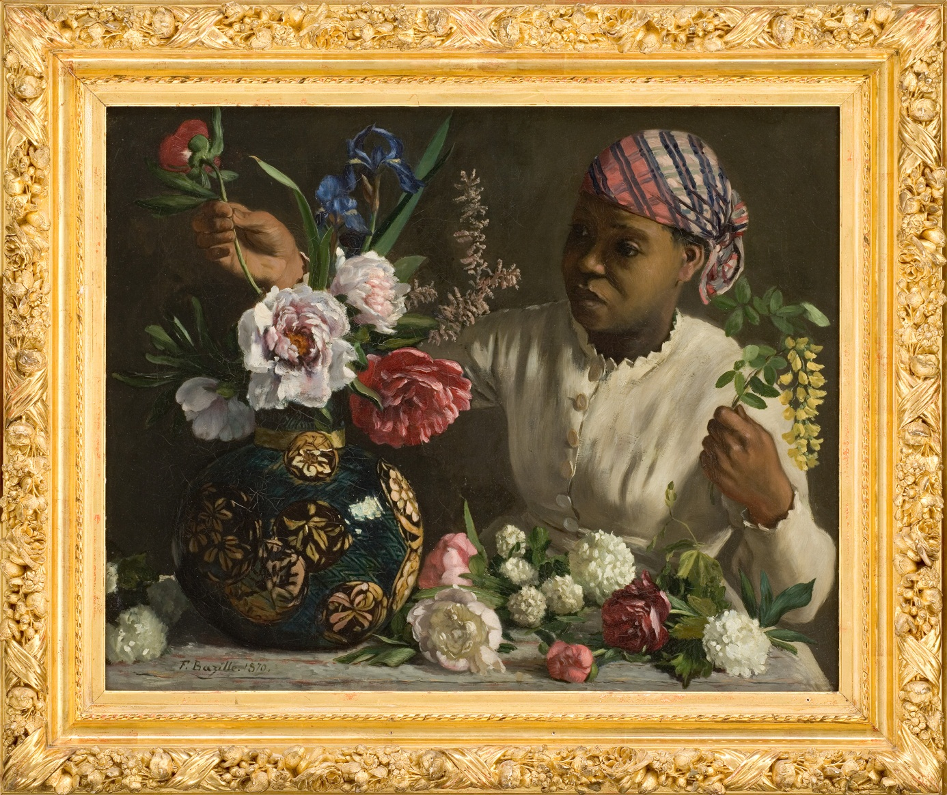
Frédéric Bazille, Négresse aux pivoines, 1870, huile sur toile, 60.3 x 75.2 cm,
Musée Fabre, Montpellier

Introduction
Au mois de décembre 2015, le prestigieux Rijksmuseum (Musée royal) d’Amsterdam a décidé de rebaptiser les titres d’œuvres comportant des mots jugés offensants en les remplaçant par un vocabulaire plus neutre. Cette initiative, nommée Ajustements au sujet des terminologies colonialistes, a ainsi retouché des titres comportant des mots perçus comme discriminatoires, tels que « nègre », « esclave », « sauvage », « maure », « mahométan », ou encore « nain ». Une décision qui a engendré un débat public vif, avec des prises de positions idéologiques relayées par de nombreux médias internationaux.
A Montpellier le musée Fabre dispose, dans ses collections permanentes, d’une œuvre intitulée la Négresse aux pivoines (huile sur toile, 60.3 x 75.2 cm), réalisée par Frédéric Bazille en 1870, et présentée lors de l’exposition Frédéric Bazille, La jeunesse de l’impressionnisme (24 juin-16 octobre 2016).
Alors, à la suite de l’initiative du Rijksmuseum, serait-il pertinent de renommer ce tableau ?
Ce dossier pédagogique propose des pistes de réflexion destinées à alimenter un débat éthique sur ce sujet, qui pourrait être effectué par des élèves dans le cadre de l’EMC (Enseignement Moral et Civique), au collège ou au lycée.
Précisons que le but d’un débat éthique n’est pas de faire un choix entre le bien et le mal, de manière manichéenne. Il s’agit plutôt de construire une argumentation permettant de choisir parmi deux issues positives possibles. Ainsi, ce débat ne doit pas poser la question d’être pour ou contre le maintien d’une terminologie discriminatoire. Il faut en effet prendre conscience que cette terminologie est le témoin d’un portrait à la fois historique et culturel de la société à l’époque de Frédéric Bazille : faire disparaitre le mot « négresse », ne serait-ce pas refuser de prendre conscience de ce contexte historique ? De plus, à l’époque de Frédéric Bazille, ce terme a-t-il la même connotation péjorative qu’aujourd’hui ? Proposons alors de débattre entre les deux alternatives suivantes :
- Faut-il mettre fin à une terminologie discriminatoire pour ne pas offenser des personnes qui se sentiraient blessées par ces mots ?
- Faut-il au contraire la conserver comme le témoignage d’un contexte historique ?
Ce questionnement s’inscrit dans les mutations actuelles des musées – et du musée Fabre en particulier - qui veulent rester connectés au grands enjeux de société actuels, pour devenir des acteurs du débat public et permettre aux élèves de construire leur Parcours citoyen.

La place de cette question dans les programmes d’EMC (enseignement moral et civique)

Extraits du programme d’EMC en cycle 4 (classes de 5ème, 4ème et 3ème) :
La formation du jugement moral doit permettre de comprendre et de discuter les choix moraux que chacun rencontre dans sa vie. C’est le résultat d’une éducation et d’un enseignement qui demandent, pour les élèves, d’appréhender le point de vue d’autrui, les différentes formes de raisonnement moral, d’être mis en situation d’argumenter, de délibérer en s’initiant à la complexité des problèmes moraux, et de justifier leurs choix.
Question : Le jugement : penser par soi-même et avec les autres
Objectifs de formation : Développer les aptitudes à la réflexion critique, en recherchant les critères de validité des jugements moraux et en confrontant ses jugements à ceux d’autrui dans une discussion ou un débat argumenté.
Exemples de pratique en classe :
- Egalité et non-discrimination : la perspective temporelle et spatiale, la dimension biologique de la diversité humaine, sa dimension culturelle, l’expression littéraire de l’inégalité et de l’injustice, le rôle du droit, l’éducation au respect de la règle.
- Exercice du débat contradictoire.

Programme d’EMC en classe de Seconde :
Question : Égalité et discrimination
Compétences :
- Identifier et expliciter les valeurs éthiques et les principes civiques en jeu.
- Mobiliser les connaissances exigibles.
- Développer l'expression personnelle, l'argumentation et le sens critique.
- S'impliquer dans le travail en équipe.
Connaissances :
- La notion d'égalité avec ses acceptions principales (égalité en droit, égalité des chances, égalité de résultats).
- Les inégalités et les discriminations de la vie quotidienne, leur gravité respective au regard des droits des personnes.
- Les textes juridiques fondamentaux de lutte contre les discriminations (particulièrement la loi du 1er juillet 1972) raciales, antisémites, religieuses, xénophobes, sexistes, homophobes, etc.
Exemple de situation et de mise en œuvre :
À partir de faits observés dans son environnement social, un débat peut être mené, à la fois : sur la définition de ce qui est discriminatoire ; sur la distinction de ce qui est simplement discriminant de ce qui est discriminatoire ou attentatoire à la dignité humaine ; sur les moyens autres que juridiques de combattre les discriminations.

ETHIQUE et MORALE : le point sur ces deux notions

Originellement, il n’y a pas de différence de sens entre les deux termes, le premier venant du grec et le second du latin (ethos/mores) : les deux termes désignent tout deux ce qui est relatif aux mœurs, aux manières de vivre ensemble. Mais la présence des deux termes a permis de faire des distinctions conceptuelles au cours de l’histoire. Parmi les distinctions les plus courantes, on retiendra :
- la morale, héritée de la société et inculquée par l’éducation, par opposition à l’éthique comme réflexion sur la morale. La morale s’hérite, l’éthique se construit ;
- la morale comme ensemble des devoirs qui s’imposent à l’homme, pouvant entrer en contradiction avec sa recherche du bonheur, et l’éthique comme visée de la vie bonne et accomplie telle que tout homme peut l’espérer dans sa recherche du bonheur ;
- la morale comme ensemble des commandements traditionnels inscrits dans la conscience, et l’éthique comme recherche des meilleures solutions à des problèmes moraux nouveaux, créés notamment par les nouvelles technologies. Selon la formule de Jean Leonetti, « l’éthique est le combat du bien contre le bien », et donc la recherche de la moins mauvaise solution.

Proposition de mise en œuvre pédagogique (durée 2 heures)
Ce travail permet notamment d’étudier plusieurs tableaux de Frédéric Bazille et de situer leur production dans un contexte artistique et historique précis, en amont ou en aval d’une visite de l’exposition Frédéric Bazille, La jeunesse de l’impressionnisme (musée Fabre, 25 juin-16 octobre 2016).

Cette proposition de mise en œuvre pédagogique s’articule autour des trois piliers du PEAC (Parcours d’Education Artistique et Culturelle) de l’élève :
- Fréquenter
- Pratiquer
- S’approprier

1-Fréquenter

- Confrontation des élèves avec l’œuvre (5 minutes)
- Le professeur projette au tableau l’image de la Négresse aux pivoines à partir du site Internet du musée Fabre : il signale ses dimensions, le nom du peintre, la date de réalisation, mais pas encore son titre (pour éviter au départ toute perception subjective de l’œuvre).
- Réaliser une brève description et analyse de l’œuvre sous la forme d’un cours dialogué.
- Indiquer ensuite le titre de l’œuvre et demander aux élèves de réagir.

- Questionnement (10 minutes)
- Distribuer aux élèves le document 1 sur l’initiative du Rijksmuseum
- Mettre en relation ce document avec la Négresse aux pivoines
- Faire émerger la problématique qui va guider le débat :
  - Faut-il mettre fin à une terminologie discriminatoire pour ne pas offenser des personnes qui se sentiraient blessées par ces mots ?
  - Faut-il au contraire la conserver comme le témoignage d’un contexte historique ?

2-Pratiquer

- Construction autonome d’un discours argumenté répondant à la problématique (40 minutes) :
- Travail de groupe en ateliers (classe répartie en îlots)
- Chaque groupe travaille sur un document différent (voir liste du corpus documentaire)

- Débat (30 minutes) :
- Des rôles sont assignés à certains élèves pour diriger et encadrer le débat : président de séance, deux secrétaires, etc.
- Respect des règles de prise de parole

3-S’approprier

- Rédaction d’un texte ou réalisation d’un schéma de synthèse (30 minutes)
- Les élèves conservent une trace écrite (rédigée ou non) du débat argumenté
- Cette trace écrite, ainsi que les références de l’œuvre peuvent être intégrées à l’interface FOLIOS, sur l’ENT, pour alimenter la construction du PEAC de l’élève.

- Conclusion (5 minutes) :
En ouverture, on peut proposer le questionnement suivant aux élèves :
- Si on décide de conserver le titre de l’œuvre, faut-il lui adjoindre des documents clés de lecture du contexte historique ? Si oui, lesquels ?
- Si on décide de renommer l’œuvre : quel titre lui donner ?

Corpus documentaire
Le choix de ce corpus documentaire est destiné à alimenter le débat : chaque document proposé donne ainsi un point de vue différent.

Document 1 : L’exemple du Rijksmuseum d’Amsterdam
Sophie Rahal, « Au Rijksmuseum, cachez ce titre que je ne saurais plus voir ! », Télérama.fr, article publié le 28/12/2015 et mis à jour le 29/12/2015 à 14h48, http://www.telerama.fr/scenes/au-rijksmuseum-cachez-ce-titre-que-je-ne-saurais-plus-voir,136117.php

Documents 2 A et B : Analyse comparée de la Négresse aux pivoines avec deux autres œuvres de Frédéric Bazille
Par Vivien Chabanne, professeur chargé de mission au service éducatif du Musée Fabre

Document 3 : Quelles sont les influences de Bazille pour la Négresse aux pivoines ?
Par Vivien Chabanne, professeur chargé de mission au service éducatif du Musée Fabre

Document 4 A et B : Quel est le sens du terme de « négresse » pour Bazille en 1870 ? Une terminologie descriptive ou une connotation péjorative ? Présentation du contexte historique
Par Vivien Chabanne, professeur chargé de mission au service éducatif du Musée Fabre

Document 5 : Analyse étymologique autour du mot « négritude »
Véronique Perrin, « Autour du mot négritude », ItinérairesHumanistes.org, 4 mars 2014, http://www.itineraireshumanistes.org/?p=838

Document 6 : Un plaidoyer pour rebaptiser les intitulés des cartels
Claude Ribbe, « Racisme, colonialisme, discriminations : oui, les mots sont importants », JeuneAfrique.com, article publié le 24 décembre 2015 à 16h57, http://www.jeuneafrique.com/289839/politique/racisme-colonialisme-discriminations-oui-mots-importants/

Document 7 : Un plaidoyer contre la révision des titres des œuvres
Alexandre Habay, « Le politiquement correct et l'effacement culturel », chronique parue sur RTS (Radio Télévision Suisse), dans le journal du matin, le jeudi 14 janvier 2016 à 06h53
http://www.rts.ch/la-1ere/programmes/signature/7391645-alexandre-habay-le-politiquement-correct-et-l-effacement-culturel-14-01-2016.html

Document 8 : Outre atlantique, un mot qui pose problème
« Le "N-word" pour "nègre", le mot le plus tabou des Etats-Unis », AFP pour Le Parisien, article paru le 25 juin 2015 à 9h38
http://www.leparisien.fr/flash-actualite-monde/le-n-word-pour-negre-le-mot-le-plus-tabou-des-etats-unis-25-06-2015-4892341.php#xtref=https%3A%2F%2Fwww.google.fr%2F

Document 1 : L’exemple du Rijksmuseum d’Amsterdam

« Au Rijksmuseum, cachez ce titre que je ne saurais plus voir ! »

[…] Il y a des titres qui passent, et d'autres qui ne passent pas. Le prestigieux Rijksmuseum (Musée royal) d'Amsterdam a décidé de faire le ménage en dévoilant début décembre une initiative controversée, nommée Ajustements au sujet des terminologies colonialistes. Elle vise à examiner toutes les œuvres du musée pour rebaptiser celles dont les cartels – les petites plaquettes fixées à côté des œuvres et permettant de les identifier – comportent des termes jugés offensants, discriminatoires, racistes ou sexistes. Comprendre, une vingtaine de mots parmi lesquels « nègre », « esclave », « sauvage », mais aussi « nain », « maure » ou encore « mahométan ». A leur place, des mots plus « neutres » seront employés, explique le département d'Histoire du musée. […]
Martine Gosselink, responsable du département d'Histoire de l'établissement, se défend de vouloir réécrire l'Histoire. L'initiative […] a été motivée par le « nombre croissant de plaintes » enregistrées par le musée, de la part des visiteurs mais aussi des internautes. Et pour faire taire ceux qui pourraient crier à la censure, elle indique que les anciens titres des œuvres retoquées resteront visibles : ils seront conservés « dans la base de données du musée, s'ils ont été choisis par les collectionneurs, et en dessous du nouveau titre, à disposition des visiteurs, s'ils ont été choisis par l'artiste ». […]
L'initiative, inédite dans un musée européen, pose néanmoins question. « On peut traduire un titre pour exposer une œuvre à l'étranger, explique Ségolène Le Men, historienne de l'art et enseignante à l'université Paris Ouest-Nanterre. Cela est déjà arrivé, notamment dans des musées au Canada ou en Amérique du Nord. Mais ces corrections n'avaient pas d'origine idéologique, juste factuelle ».
Ici, c'est donc le côté « idéologique » de l'initiative qui interroge, d'autant que cela « a plus à voir avec la censure morale qu'avec la seule question du titre ». […] « On peut expliquer l'Histoire, la commenter, la contester même, mais les faits sont les faits !, analyse Ségolène Le Men. […]

Sophie Rahal, Télérama.fr, article publié le 28/12/2015 et mis à jour le 29/12/2015 à 14h48, http://www.telerama.fr/scenes/au-rijksmuseum-cachez-ce-titre-que-je-ne-saurais-plus-voir,136117.php

Document 2 A : Analyse comparée de La négresse aux pivoines avec deux autres œuvres de Frédéric Bazille

Frédéric Bazille, Négresse aux pivoines, 1870, huile sur toile, 60.3 x 75.2 cm,  Musée Fabre, Montpellier | Frédéric Bazille, Young Woman with Peonies, 1870, huile sur toile, 60 x 75 cm,  National Gallery of Art, Washington
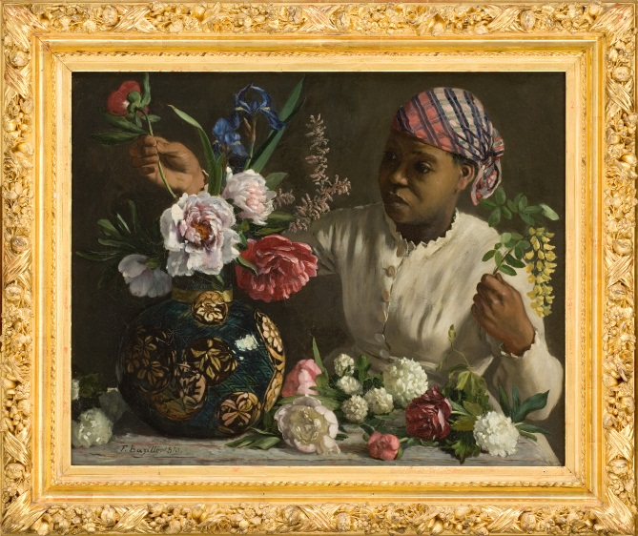 | 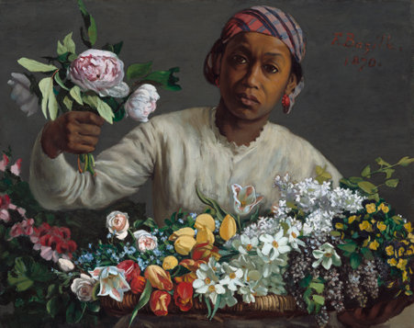

Frédéric Bazille, La toilette, 1870,  huile sur toile, 130 x 128 cm,  Musée Fabre, Montpellier | 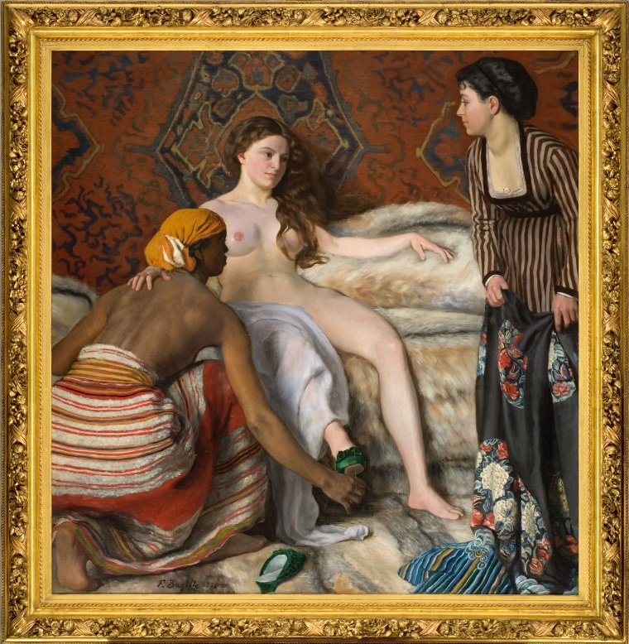

Document 2 B :
Au printemps 1870, Frédéric Bazille entreprend la réalisation de deux toiles ayant le même sujet représentant une femme noire vêtue d’une modeste blouse blanche et d’un foulard à motifs noués autour de la tête, entourée de fleurs aux couleurs vives. Pour ce faire, il se tourne vers la « superbe négresse » qui avait posé pour La Toilette, peint un peu plus tôt cette même année. Son identité ne nous est pas connue, mais il s’agit d’un modèle professionnel, car le peintre se plaint de son coût élevé. Une dépense qu’il consent tout de même à réaliser, ce qui témoigne de l’importance de ce modèle pour Bazille.

Bien que ces deux versions soient de dimension et format identiques, les deux compositions sont différentes :
- Dans la version aujourd’hui conservée à Montpellier, la femme semble occuper un rôle de domestique, qui place soigneusement des fleurs dans un vase comportant des pivoines. Ignorant le spectateur, elle semble complètement absorbée par sa tâche. Peut-être est-elle présentée ainsi afin de mieux mettre en valeur le travail du peintre autour de la nature morte ?
- Dans le tableau de Washington, la femme est positionnée à peu près au centre, un panier rempli de fleurs printanières suspendu au bras gauche et tenant, dans la main droite, un bouquet de pivoines. Ce geste, associé à son regard franc et direct, suggère qu’il ne s’agit pas d’une domestique mais d’une marchande de fleurs qui incite le client à l’achat. Dans cette variante, Bazille porte une attention particulière aux traits de la femme, allant jusqu’à appliquer de délicates touches de peinture sur ses lèvres afin de leur conférer une meilleure définition. Il y introduit également une paire de boucles d’oreille en corail.

Ainsi, le tableau de Washington montre que Bazille ne tient pas spécialement à véhiculer les deux stéréotypes fréquemment associés à la représentation des noires dans l’art à son époque. Contrairement à La toilette, l’image de la femme n’est pas un vecteur de sensualité. Ce n’est pas non plus un marqueur social associé à la domesticité.

L’analyse comparée des titres donnés aux œuvres de Montpellier et Washington est également intéressante. Certes, Frédéric Bazille emploie le terme de « négresse » pour désigner son modèle, mais il est peu probable que le peintre ait choisi le nom donné au tableau conservé à Montpellier. Deux raisons à cela : il n’évoque pas ce dernier avec précision dans sa correspondance ; et il n’a pas coutume de donner un titre précis à ses toiles, en dehors de celles présentées au Salon. Alors, qui est à l’origine du titre de La Négresse aux pivoines ? Probablement la famille de l’artiste, car c’est Marc Bazille – le frère de l’auteur - qui a fait don de l’œuvre au musée Fabre avec cet intitulé en 1918. Par ailleurs, on peut remarquer que, sur la version anglophone du site Internet du musée Fabre, l’œuvre est simplement dénommée African Woman with Peonies (« Femme africaine aux pivoines »). Quant au tableau de Washington, il a aujourd’hui pour titre Young Woman with Peonies (« Jeune femme aux pivoines »).

Par Vivien Chabanne, professeur d’histoire-géographie, chargé de mission au service éducatif du Musée Fabre

Document 3 : Quelles sont les influences de Bazille pour la Négresse aux pivoines ?

Edouard MANET, Olympia, 1863,  huile sur toile, 130 x 190 cm,  Musée d’Orsay, Paris | Eugène DELACROIX, Aspasie, v. 1824, huile sur toile, 81 x 65 cm,  Musée Fabre, Montpellier
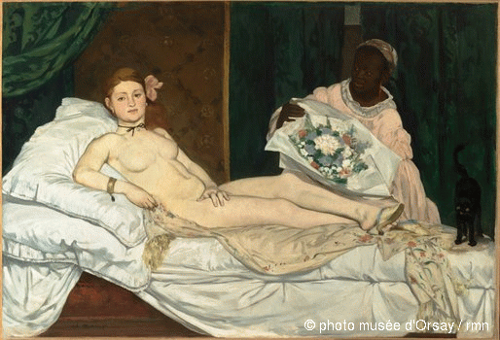 | 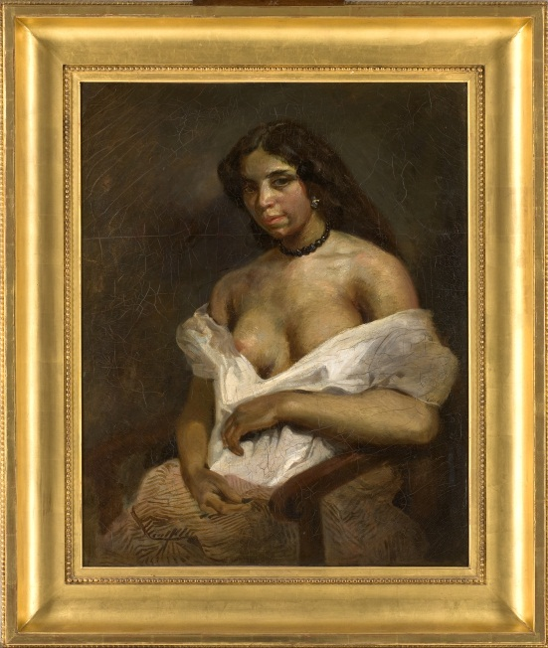

La référence la plus évidente pour Bazille est l’Olympia d’Edouard Manet, un tableau réalisé en 1863 et exposé au Salon de 1865. En effet, la figure de la domestique noire portant un bouquet de fleurs est trop ressemblante pour être écartée. Pour Manet, cette femme n’est peut-être qu’une partie exotique du tableau. La couleur noire permet également de révéler l’essence de la beauté, la blancheur du nu féminin. Ce sujet véhicule également le stéréotype du noir asservi à la domesticité.

Frédéric Bazille s’est peut-être également inspiré d’une autre source : le tableau peint par Eugène Delacroix, d’une femme mulâtre intitulé Aspasie. Il est possible que Bazille ait eu connaissance de ce tableau dès 1864, au domicile du collectionneur montpelliérain, également ami et voisin de la famille Bazille : Alfred Bruyas. Ce dernier en fit don en 1868 au Musée Fabre, où Bazille ne manqua sûrement pas de l’admirer. Delacroix rend élégamment la présence de cette femme assise, faisant apparaître une image sensuelle, érotique, parfois associée aux représentations des femmes noires dans l’art ; notamment chez les peintres orientalistes véhiculant l’image d’un orient rêvé, idéalisé, fantasmé. Comme Bazille ressentait beaucoup d’admiration pour Delacroix, il est fort possible qu’il ait eu cette image à l’esprit au moment de commencer à travailler ses propres peintures.

Par Vivien Chabanne, professeur d’histoire-géographie, chargé de mission au service éducatif du Musée Fabre

Document 4 A : Quel est le sens du terme de « négresse » pour Bazille en 1870 ? Une terminologie descriptive ou une connotation péjorative ?
Ma chère mère,
Je travaille comme un nègre depuis le départ de papa. Mon tableau me donne beaucoup de peine, mais cependant j’espère le finir, et pas trop mal, en temps utile. Il me faut absolument un peu d’argent, car je suis ruiné par mes modèles, cent francs de plus me sont indispensables, vous me les retiendrez s’il le faut sur l’un des mois qui vont venir. J’ai eu de la chance, il y a trois femmes dans mon tableau et j’ai trouvé trois modèles charmants, dont une négresse superbe. Ils n’ont que le défaut de coûter fort cher. […]
Lettre de Frédéric Bazille à sa mère [7 ou 14 février 1870]

« La décision que prend Bazille de peindre une femme probablement originaire de l’Afrique de l’ouest ou des Antilles françaises, était certainement, de par sa nature même, considérée comme provocatrice, tout comme l’était la terminologie employée – "négresse" plutôt que quelque chose de plus généralement descriptif (comme "femme noire") -, avec l’évocation de l’esclavage et de la servitude que le mot implique et tous les stéréotypes qui s’y rattachent. On ignore à quel point Bazille était conscient de ces implications et dans quelle mesure ses choix ont été déterminés par de telles associations douteuses, ou si c’est simplement l’aspect visuel d’un modèle exotique et non-européen qui a motivé sa démarche. »
Kimberly Jones, conservateur de la National Gallery of Art à Washington

Quelques repères chronologiques pour comprendre le contexte historique :
- XVIIIème siècle : introduction de la production sucrière aux Antilles et à la Réunion (colonies françaises)
- 1830 : Prise d’Alger
- 1848 : la France abolit l’esclavage
- 1859 : Charles Darwin, L’origine des espèces
- 1863 : Jules Verne, Cinq semaines en ballon
- 1865 : Edouard Manet expose Olympia au Salon
- 1867 : Exposition universelle à Paris
- 1870 : La négresse aux pivoines
- 1885 : la Conférence de Berlin établit les règles de partition de l’Afrique entre les puissances européennes (Scramble for Africa)
- 1887-1889 : nombreuses conquêtes en Afrique de l’Ouest (Louis Gustave Binger découvre la culture Senufo)
- 1931 : Exposition coloniale internationale à Vincennes (apogée de l’Empire colonial français)

Comprendre le contexte politique français : quelques repères
- Deuxième République : 1848-1852
- Second Empire (Napoléon III) : 1852-1870
- Troisième République : 1870-1940

Document 4 B : Contexte historique
Dans la correspondance qu’il entretient avec sa famille, Frédéric Bazille emploie le terme de « négresse » pour qualifier son modèle. A l’instar de Kimberly Jones, on peut s’interroger sur le sens que le peintre associe à cette terminologie : un caractère neutre et descriptif synonyme de « femme noire » ? Ou une connotation péjorative et discriminatoire ? S’il est impossible aujourd’hui de sonder avec précision l’esprit de Bazille, nous pouvons donner quelques éléments de réponse à travers l’analyse du contexte historique.

En 1870, l’esclavage est déjà aboli en France : la seconde abolition date de 1848. Les grandes conquêtes coloniales de la Troisième République (1870-1940) n’ont pas encore débuté, et les possessions françaises outre-mer se résument essentiellement aux colonies d’Ancien Régime (Antilles, Guyane, Réunion), à l’Algérie (depuis 1830), ainsi qu’à quelques comptoirs d’Afrique de l’Ouest (Gorée et Saint-Louis du Sénégal). C’est seulement à partir des années 1880 et 1890 que se dessine peu à peu le grand empire colonial français. En 1870, l’idéologie destinée à dévaloriser les hommes noirs pour justifier la domination coloniale n’est donc pas encore pleinement à l’œuvre. Par ailleurs, comme on peut estimer qu’un millier de Noirs seulement réside en métropole en 1870, la démarche de Bazille est sûrement motivée par l’aspect visuel d’un modèle exotique et non européen dont la présence dans la vie quotidienne est exceptionnellement rare à cette époque.

Toutefois, le terme de « négresse » est profondément marqué par un sentiment de supériorité culturelle de l’homme blanc sur l’homme noir, une conviction qui n’est pas neuve en 1870 : elle a pu notamment être utilisée pour justifier l’esclavage. En outre, cette supériorité culturelle s’appuie sur une classification et une hiérarchisation des races où, selon cette thèse, l’homme noir se situerait au plus bas de l’échelle et possèderait un caractère d’animalité qui le rendrait difficile à civiliser. De 1850 à 1870, la science s’est ainsi emparée d’une passion pour les « races », dont le « Nègre » est l’épicentre. Suite à la parution de L’origine des espèces de Charles Darwin en 1859, de nombreux anthropologues de la société d’anthropologie de Paris, créée la même année, se lancent dans l’étude comparative de nombreux « peuples de couleur » avec les Blancs.

Ce racisme anthropologique se propage dans la pensée commune des Français à l’époque de Frédéric Bazille, notamment à travers les Expositions universelles. Ces dernières sont un moment privilégié, où le gouvernement du Second Empire (1852-1870) met en valeur la politique « coloniale » et la « diversité » des populations impériales. L’Exposition universelle de 1867, qui se tient à Paris entre les mois d’avril et de novembre, est ainsi conçue comme la vitrine d’une « politique nouvelle ». Onze millions de visiteurs s’y rendent. Une attention particulière est accordée à la présentation des colonies. Les « indigènes » deviennent des attractions dans divers pavillons et jouent le rôle de figurants à qui on demande de danser et de fabriquer des objets d’artisanat. L’identité noire est ainsi prisonnière de ce regard officiel qui délimite une frontière, à la fois savante et politique, entre les populations ultramarines dominées par la France et les Français de métropole.

Enfin, la littérature comme la presse populaire utilisent un registre similaire. Par exemple, Jules Verne décrit l’Afrique comme un continent peuplé de « sauvages » et de « fauves à face humaine ». Il invente même, dans Cinq semaines en ballon édité en 1863, la tribu mythique des Niams-Niams.

Par Vivien Chabanne, professeur d’histoire-géographie, chargé de mission au service éducatif du Musée Fabre

Document 5 : Autour du mot « négritude »
1. Quelle est l’étymologie du mot « nègre » ?
De l’espagnol ou du portugais negro, « noir » – 1516. Ces mots provenant eux-mêmes du latin niger, adjectif désignant la couleur noire. Le terme apparaît en France au XVIème S. pour désigner, par métonymie, des personnes à la peau noire. Les Espagnols et les Portugais ayant été les premiers Européens à avoir déporté des Noirs comme esclaves, c’est logiquement que le français se calque sur ces langues. Le mot « nègre » est rare en français avant le XVIIIème s. […]
2. Quelle est l’étymologie du verbe « dénigrer » ?
Dénigrer : du latin dénigrare, qui signifie « noircir » – dénigrer quelqu’un consiste à en parler avec malveillance. La connotation négative est associée au noir.
3. Comment ont évolué les connotations liées au substantif « nègre » ?
Les connotations sont, dès l’origine, négatives, le mot désignant une population « inférieure », vouée à l’esclavage, même si certains défenseurs des droits des Noirs ont tenté de donner un sens positif au mot, comme Voltaire, dans Candide, quand il valorise le Nègre de Surinam. Dès le XVIIème s., le mot désigne un homme que l’on fait travailler durement, sous la contrainte. Sens que l’on retrouve dans l’expression « travailler comme un nègre ». Avec le développement des théories raciales au XVIIIème S., les scientifiques de l’époque désignent ainsi les populations africaines ou d’origine africaine, et en font une variante de l’espèce humaine. Néanmoins, au XXème s., le mouvement de la Négritude a voulu revaloriser ce mot. […] Malgré tout, le substantif tend à disparaître au XXème S., au profit du mot « noir », auquel on ajoute une majuscule à partir des années soixante. Les euphémismes se multiplient aussi comme « personne de couleur » afin d’éviter toute accusation de racisme. Dans le langage familier, l’anglicisme « Black » s’est répandu, comme une marque identitaire. Tout se passe comme si la langue américaine, idéologie dominante, diffusait son aura sur tout ce qu’elle nomme…
Il est amusant d’envisager qu’au Canada, White nigger est un oxymore pour désigner un Québécois. Tout se passe comme si le mot nigger conservait à tout jamais sa connotation péjorative, au-delà même de l’idée de couleur ! […] Les mots sont donc bien des vecteurs idéologiques.
4. Quelle est l’origine du mot « négritude » ?
Négritude : terme forgé dans les années 1930. Le terme désigne une revendication identitaire des intellectuels noirs francophones qui ont souhaité revaloriser le mot. Dans une interview accordée au Monde, A. Césaire raconte l’origine du terme :
Le mot « nègre » était insultant. Mais ce n’est pas nous qui l’avions inventé. Un jour, je traverse une rue de Paris, pas loin de la place d’Italie. Un type passe en voiture : « Eh, petit nègre ! » C’était un Français. Alors, je lui dis : « Le petit nègre t’emmerde ! » Le lendemain, je propose à Senghor de rédiger ensemble avec Damas un journal : L’Etudiant noir. Léopold : « Je supprimerais ça, on devrait l’appeler Les Etudiants nègres. Tu as compris ? Ça nous est lancé comme une insulte. Eh bien, je le ramasse, et je fais face. » Voici comment est née la « négritude », en réponse à une provocation. (Propos recueillis par Francis Marmande, article paru dans l’édition du Monde du 17.03.2006)
C’est donc par défi et provocation, que les poètes se sont réappropriés le mot, pour marquer leur identité. D’une façon générale, le mot s’emploie encore aujourd’hui dans des expressions consacrées ou dans le sens identitaire qui s’est développé au XXème siècle. […]
Véronique Perrin, ItinérairesHumanistes.org, 4 mars 2014
http://www.itineraireshumanistes.org/?p=838

Document 6 : « Racisme, colonialisme, discriminations : oui, les mots sont importants »

[…] Le Rijksmuseum d’Amsterdam, a fait savoir, à la mi-décembre 2015, que son musée allait modifier les intitulés et la présentation de plus de 220 000 œuvres exposées, […] pour deux raisons : les titres et les commentaires modifiés (ou à modifier) contenaient des termes renvoyant pour la plupart à une époque colonialiste révolue et ils étaient, en outre, de nature à offenser certains visiteurs du musée. […]

S’il n’est pas scandaleux que le musée d’État d’Amsterdam – ville négrière et colonialiste s’il en fut – ait à cœur de ne choquer aucun visiteur, il est permis de s’étonner que […] des pièces qui y sont présentées donnent lieu à un intitulé ou à un descriptif considéré aujourd’hui comme inapproprié. On peut en conclure que les artistes classiques étaient pour le moins fascinés pas les modèles qui ne leur renvoyaient pas nécessairement leur propre image. Si leur représentation de ces modèles était systématiquement dénigrante, sans doute serait-ce une trahison de procéder à des changements. Mais on peut penser, au contraire, que les œuvres étaient plutôt desservies par ce qu’on pouvait lire en-dessous. […]

L’intitulé aide-t-il à la compréhension de l’œuvre ? Il est permis d’en douter. On pourrait même avancer que le propre d’un chef-d’œuvre, c’est qu’il puisse se passer d’intitulé, voire d’explications. Tout ce que les puristes seraient en droit d’exiger du Rijksmuseum, dans leur propre logique, serait que les anciens titres soient mentionnés. Il semblerait que ce soit le cas en l’occurrence. Ce qui permet de montrer en quoi l’ancien titre pouvait être désuet, inadapté ou choquant et d’alimenter une réflexion certainement enrichissante non pas sur l’œuvre elle-même, mais sur ce qui a pu en être dit et sur celles et ceux qui l’ont dit.

La seule raison qui justifierait de critiquer la révision des intitulés serait que les nouveaux titres prêtent à confusion, mais […] sera-t-on induit en erreur si une « négresse » (re)devient une femme ou si un nain (re)devient un homme ? […]

Ce qui dérange en fait dans la décision du musée d’Amsterdam, c’est qu’elle appelle tous les musées d’Europe – au premier rang desquels le musée du Louvre – à faire leur propre ménage, ce qui serait une initiative certainement salutaire. […]

Peut-être serait-il temps d’admettre que, même si les mots ne changent pas les choses, lorsque les choses changent, les mots doivent s’adapter.

Claude Ribbe, JeuneAfrique.com, le 24 décembre 2015

L’auteur : écrivain et cinéaste, Claude Ribbe, agrégé de philosophie, s’attache à mettre en lumière les grandes figures de l’histoire de l’Occident, issues de l’esclavage et de la colonisation.
Le média : Jeune Afrique est un hebdomadaire panafricain édité à Paris, qui propose une couverture de l’actualité africaine et internationale, ainsi que des pistes de réflexion sur les enjeux politiques et économiques du continent.

Document 7 : « Le politiquement correct et l'effacement culturel »

La peur d'offenser. Voilà pourquoi le Musée Royal d'Amsterdam a pris cette décision à peine croyable : rebaptiser les œuvres aux titres jugés discriminatoires ou pouvant heurter la sensibilité de certaines minorités. Les curateurs du Rijksmuseum font donc la chasse aux terminologies coloniales.

Ainsi "Jeune femme nègre" le tableau du peintre néerlandais Simon Maris devient "Jeune femme à l'éventail". Bannis également les mots comme : sauvage, nain ou encore mahométan. 8000 titres d'œuvres seront retouchés par souci de neutralité idéologique. Cette politique d'aseptisation culturelle est proprement effrayante. Passe encore qu'on retire Tintin au Congo des bibliothèques scolaires. Mais il s'agit ici d'un Musée, dont la mission première est de conserver les témoignages du passé, non pas de les effacer.

Cette décision n'a rien d'une dérive isolée. Elle participe d'une pensée à l'œuvre dans le monde anglo-saxon surtout. […] On pratique l'intimidation et le chantage à l'accusation de racisme. Plusieurs universités britanniques ont voulu annuler une conférence sur la laïcité donnée par une militante athée, ex-musulmane. Des associations ont estimé que les étudiants musulmans pouvaient se sentir stigmatisés. A l'Université d'Ottawa au Canada, des cours de Yoga ont été supprimés au motif qu'il s'agirait d'appropriation culturelle. Et de nombreux médias anglo-saxons n'osent toujours pas montrer les dessins controversés de Charlie Hebdo. Par lâcheté intellectuelle, on infantilise les citoyens. On les soustrait à la confrontation des idées. Cette approche désastreuse de l'antiracisme aura pour conséquence d'attiser la défiance entre communautés et d'augmenter le ressentiment populiste.

Alexandre Habay, chronique parue sur RTS (Radio Télévision Suisse), dans le journal du matin, le 14/01/2016

Simon MARIS, Jeune femme à l’éventail, 1906, huile sur toile, 41x29cm, Rijksmuseum, Amsterdam

Document 8 : Le "N-word" pour "nègre", le mot le plus tabou des Etats-Unis

On ne l'écrit pas. On le prononce encore moins, sauf si on est rappeur. Le "N-word" ("N....") pour "nègre", dont l'utilisation sans artifice par Barack Obama a viré au débat national, est le mot le plus tabou des Etats-Unis, symbole de racisme et d'une histoire douloureuse. "C'est le mot le plus lourd de sens de la langue anglaise", dit à l'AFP Geoff Harkness, enseignant de sociologie au Morningside College (Iowa), "un mot profondément entremêlé des questions d'origines et de racisme".

Dans une interview, le président - noir - des Etats-Unis a affirmé que le pays n'était "pas guéri du racisme". Et de poursuivre : "Il ne s'agit pas seulement de ne pas dire « nègre » en public parce que c'est impoli". Le mot lâché de la bouche présidentielle est devenu "n...." dans le quotidien USA Today. Les téléspectateurs de Fox News et MSNBC ont entendu un "bip". Sur CNN, le journaliste de plateau a prévenu son public du caractère "offensant pour beaucoup" du mot que le président allait prononcer. Peu après, dans la salle de presse de la Maison Blanche, toutes les questions tournaient autour du mot tabou que pas un seul journaliste n'a formulé, ni le porte-parole, s'en tenant au systématique "N-word".

"C'est un mot qui a toujours été controversé car toujours utilisé par les Blancs pour rabaisser les Noirs", indique Neal Lester qui enseigne l'anglais à l'Arizona State University. Dès 1619 et l'arrivée des premiers esclaves noirs en Amérique, "il a eu une connotation négative", ajoute ce spécialiste de littérature afro-américaine. "C'est le dernier mot entendu par beaucoup au moment où ils étaient lynchés et tués par les Blancs", rappelle-t-il, et il signifie toujours "ségrégation, dénigrement, violence et histoire américaine", dit-il. Avant la Guerre de Sécession, renchérit Jabari Asim, enseignant de littérature à l'Emerson College de Boston, "c'était une sorte d'abréviation pour dire que les Noirs étaient inférieurs, sous-humains et ne méritaient pas d'être libres. Après, pour dire qu'ils ne méritaient pas la citoyenneté américaine et ses droits", ajoute cet auteur d'un livre sur le sujet. […]

La communauté noire, et notamment son organisation historique NAACP, a milité pendant des années pour qu'il ne soit plus utilisé, offrant même au mot en 2007 un enterrement symbolique, avec cercueil et procession funéraire. La même année, la ville de New York l'a interdit symboliquement, mais de façon officielle. Sur internet, le terme est vite associé à des insultes racistes et il faisait partie du manifeste de Dylann Roof, le jeune militant de la suprématie blanche qui a tué neuf Noirs dans une église à Charleston. Ce drame qui faisait réagir Barack Obama et lancé le débat […].

Le terme abonde pourtant dans la culture rap et hip hop, territoires conquis par les artistes noirs, avec un sens inversé qui devient positif et un glissement orthographique en « nigga », perçu différemment, selon Geoff Harkness qui a étudié le milieu. […] Mais il est rarement utilisé par les artistes blancs et dans ce cas, pas très bien accepté, même au nom d'une enfance pauvre dans un quartier mixte, dit le sociologue. […]

AFP pour Le Parisien, article paru le 25 juin 2015

Pour aller plus loin :
Le débat éthique, proposé par ce dossier pédagogique peut être approfondir grâce à l’interdisciplinarité.

Questionnements littéraires :
- Débat : Faut-il en finir avec l’expression de « nègre » en littérature ?
- Etude d’un mouvement littéraire : la négritude.
- Débat : La négritude est-elle l’affirmation d’une identité culturelle, ou bien une assignation à une position de sous-citoyen ?

Questionnement scientifique :
- La notion de race est-elle un outil d’analyse scientifiquement pertinent ?

Questionnements historiques :
- Etude : l’histoire de l’esclavage (et son abolition)
- Etude : l’histoire de la colonisation
- Lecture : Gérard Noiriel, Chocolat clown nègre. L'histoire oubliée du premier artiste noir de la scène française, Paris, Bayard, 2012, 300 p.

Questionnements artistiques :
- Interroger la notion d’art « nègre », et la mettre en relation avec d’autres terminologies : arts « primitifs », arts « premiers », etc.
- Rechercher les tableaux comportant le mot « nègre » sur le site Internet du musée du Louvre
- L’image du noir au cinéma
- Lecture : Sylvie Chalaye, Du Noir au Nègre : l’image du Noir au théâtre (1550-1960), L’Harmattan, 1998, 450 p.

Bibliographie :

Ouvrages généraux :
Pascal BLANCHARD, La France noire, Présences et migrations des Afriques, des Amériques et de l’Océan indien en France, La Découverte, 2012
Sylvie CHALAYE, Du Noir au Nègre : l’image du Noir au théâtre (1550-1960), L’Harmattan, 1998
Yves LE FUR (dir.), D’un regard l’Autre : histoire des regards européens sur l’Afrique, l’Amérique et l’Océanie, catalogue d’exposition, musée du quai Branly/RMN, Paris, 2006
Gérard NOIRIEL, Immigration, antisémitisme et racisme en France. Discours publics, humiliations privées (XIXe-XXe siècle), Fayard, 2007
Gérard NOIRIEL, Chocolat clown nègre, Bayard, 2012

Articles :
Ignacy SACHS, « L’image du Noir dans l’art européen », in. Annales. Economies, Sociétés, Civilisations, 24ème année, N°4, 1969, pp. 883-893 http://www.persee.fr/doc/ahess_0395-2649_1969_num_24_4_422144
« L’Afrique coloniale, réalités et imaginaires », TDC Textes et documents pour la classe n° 1099, octobre 2015, Canopé éditions

Thèse :
Rozanne MC GREW STRINGER, Hybrid Zones : Representations of Race in Late Nineteenth-Century French Visual Culture, University ok Kansas, 2011

« Toutes les sociétés ont des mots pour désigner les "bons" (membres du groupe) et les "mauvais" (extérieurs au groupe). »
Claude Lévi-Strauss, Race et histoire, Paris, UNESCO, 1952

Frédéric Bazille, La jeunesse de l’impressionnisme : musée Fabre (25 juin - 16 octobre 2016) ; musée d’Orsay (14 novembre 2016 – 5 mars 2017) ; National Gallery of Art de Washington D.C. (9 avril – 9 juillet 2017).
Cf. pp. 299-306 http://cache.media.education.gouv.fr/file/MEN_SPE_11/35/1/BO_SPE_11_26-11-2015_504351.pdf
Source : http://histoire-geographie.ac-dijon.fr/IMG/pdf/emc-lycee.pdf
Loi du 1er Juillet 1972 contre le racisme (Art. 1.) : Ceux qui, soit par des discours, cris ou menaces proférés dans des lieux publics, soit par des écrits, dessins ou tout autre support de l’écrit, de la parole ou de l’image vendus ou distribués auront provoqué à la discrimination, la haine, la violence à l’égard d’une personne ou d’un groupe de personnes en raison de leur origine ou de leur appartenance ou de leur non-appartenance à une ethnie, une nation, une race ou une religion déterminée, seront punis d’un emprisonnement d’un mois à un an et d’une amende de 2 000 à 300 000 Francs ou de l’une de ces deux peines.
Source : http://cache.media.eduscol.education.fr/file/EMC/02/5/Ress_emc_glossaire_464025.pdf
Faire une « recherche d’œuvre » dans l’onglet « ressources » sur le site Internet du musée Fabre : http://museefabre.montpellier3m.fr
Peonies signifie « pivoines »
https://www.nga.gov/collection/gallery/gg90/gg90-61356.html
Cf. Lettre de Frédéric Bazille à sa mère [7 ou 14 février 1870], in. Michel Schulman, Frédéric Bazille, éditions de l’Amateur, 1995, S. 268, p.379
Ibid.
Ibid.
Le site L’histoire par l’image explique pourquoi l’Olympia fut considérée comme le plus scandaleux des nus féminins jamais peints : https://www.histoire-image.org/etudes/scandale-realite
Cette œuvre est aussi appelée Aline la mulâtresse
Michel Schulman, Frédéric Bazille, éditions de l’Amateur, 1995, S. 268, p.379
Extrait de la notice consacrée à La négresse aux pivoines (catalogue de l’exposition Frédéric Bazille, La jeunesse de l’impressionnisme)
Cf. Pascal Blanchard (dir.), La France noire, La Découverte, Paris, 2012, p.57 et p.68
Bazille est présent à Paris au moment de l’ouverture de cette Exposition universelle. Il signale dans sa correspondance qu’il y a dans la ville « une cohue énorme » (lettre de Frédéric Bazille à sa mère, avril 1867).
L’auteur : Véronique Perrin est professeur au lycée Voltaire à Wingles. La source : Itinéraires humanistes est un site Internet réalisé à l’initiative de la Mission laïque française, sous la direction de Claude Carpentier (IA-IPR de Lettres). Il se pose la question fondamentale de savoir quelle est la place de l’homme dans notre société contemporaine.
http://www.rts.ch/la-1ere/programmes/signature/7391645-alexandre-habay-le-politiquement-correct-et-l-effacement-culturel-14-01-2016.html
Cet article de Claude Ribbe est un plaidoyer pour en finir avec l’expression de « nègre » en littérature : http://www.mondialisation.ca/racisme-fran-ais-pour-en-finir-avec-l-expression-de-n-gre-en-litt-rature/17862
Cet article retrace la genèse de la négritude à travers la figure d’Aimé Césaire, un concept qui à la frontière de la poétique et de la politique : http://www.cairn.info/revue-societes-contemporaines-2001-4-page-15.htm
Compte-rendu de lecture sur Revue.org : https://lectures.revues.org/8074 Le film Chocolat (2016), de Roschdy Zem, s’inspire de cette histoire ; le rôle principal est joué par Omar Sy.

